STADTRALLYE IN BADEN-BADEN
CORRIGE

2. Voici un extrait d'une des légendes :
“....... In der ersten Stunde nach Mitternacht hebt der Seekönig sein Haupt aus dem Wasser...“
Comment s‘appelle cette légende ?………… Mummelsee ……………. ;
4. Pourquoi ce bâtiment s‘appelle-t-il ainsi ? | On peut y boire de l’eau thermale.
5. Comment s‘appelle cette rivière ? Dans quel massif montagneux prend-elle sa source ? | Oosbach  Dans la Forêt Noire
6. Dans la partie EST de la place se trouvent deux bâtiments. Quel est le nom de celui qui se trouve à votre gauche ? | Das Alte Dampfbad
7. Sur votre gauche, vous apercevez une porte en bois cachée dans les feuillages. Qu’est-ce qui se trouve derrière cette porte ? Comment avez-vous trouvé la réponse ? | Der Friedrichsstollen ou source thermale ou Thermalquellen  Lecture des panneaux
8. Pendant la descente, vous apercevez une source : donnez son nom et sa température. | Die Fettquelle  65 °
9. Comment s’appelle ce bâtiment ? Dessinez le symbole qui se trouve juste au-dessus de la porte. | Das Friedrichsbad  (Un lion)
10. Relevez le nom des sources. Goûtez.
Nom de la source : Murquelle
Nom de la source : Fettquelle
Nom de la source : Friedrichsquelle
11. Un enfant veut se baigner durant 2 heures à Caracalla, combien devra-t-il payer ? 12€ en 2005
13. Voyez-vous l‘imposante statue ? Qui est ce  personnage ? | Otto von Bismarck  Chancelier allemand au 19ème siècle
14. Sucht die „Muschel“ ( eine offene Bühne für Musik ) und das Schild wo man die Namen von Herrn Kohl und Chirac lesen kann.  Recopiez le texte de la plaque sans erreur. | 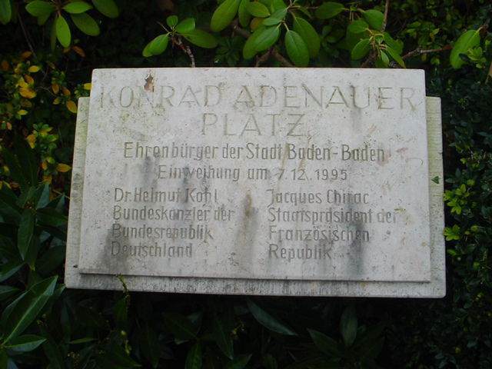
15..Savez-vous à présent pourquoi cette ville s‘appelle Baden-Baden ?
Expliquez !

